***Українська мова (читання) 31.01.2022 1-Б Старікова Н.А.***

**Тема.** Звук [х], позначення його буквою «ха». Звуковий аналіз слів. Мала буква х. Читання слів, речень з вивченими літерами. Опрацювання тексту. Ребус.

**Презентація.** [**https://docs.google.com/presentation/d/1iRJVKs3iylSNFb5h4aq2nwdvWdxWXO9vlT6Cb_0qpDQ/edit?usp=sharing**](https://docs.google.com/presentation/d/1iRJVKs3iylSNFb5h4aq2nwdvWdxWXO9vlT6Cb_0qpDQ/edit?usp=sharing)

**Опорний конспект уроку**

1. **Мотивація навчальної діяльності.**

*Слайд 2.* Випробування 2. «Ми – спостерігачі»

Подивіться на слово «дослідник». Чи всі букви вам відомі. Назвіть букву, що позначає сьомий звук у даному слові. Напишіть букву «Н» у повітрі, пальчиком на столі та на аркуші.

Полічи всі букви «Н», які ви відшукали. Скільки їх?

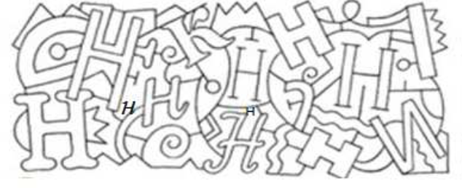

1. ***А*ктуалізація опорних знань.**

*Слайд3.* Бесіда за малюнком.

1. **ВНМ (вивчення нового матеріалу)**

*Демонстрація навчальної презентації.*

*Слайд4.* Відео фрагменту уроку тітоньки Сови – «Абетка-малятко».

*Слайд5.* Розглянемо зразок букви.

*Слайд6-7.* Друкування літери, складів, слів.

*Слайд8.* Рухлива вправа.

*Слайд9.* Покажи місце букви «ха» в словах. Розкажи, що робить буква «ха» на малюнках.

*Слайд10.* ***Щоденні 5. Читання для себе.***Прочитай завдання Читалочки.

*Слайд11.* Фізкультхвилинка.

*Слайд12.* ***Щоденні 5. Читання для себе.***Прочитай разом зі Щебетунчиком.

*Слайд13.* ***Щоденні 5. Читання для когось.***Прочитай текст. Придумай заголовок.

Дай відповіді на питання:

* Про кого йдеться у тексті?
* Що налякало Христинку?
* Чому за вікном ніхто не відповів дівчинці?
* Коли дівчинка зраділа?
* Про що Христинка запитала в мами? Прочитай.
* Що мама відповіла? Прочитай.
* Чому мама сказала, що стукала хуга, хуртовина, віхола й заметіль, але їх було не багато, а одна?

Гра « Продовж речення»

-Доповни речення.

За вікном сильна…

На більшій території України сильна….

1. **ЗВ (закріплення вивченого)**

*Слайд14.* Надрукуй пропущене слово.

Робота з підручником ст. 27. Робота з ребусом.

- Який це гриб – їстівний чи отруйний?

- Які отруйні гриби ви знаєте?

- Хто може вживати в їжу отруйні гриби?

- Чи можна дітям вживати гриби? Чому?

1. **Підсумок**

*Слайд 15.* ***Щоденні 5. Робота зі словами*** *з теми тижня «Ми - винахідники. Ми - дослідники»*

1. **Рефлексія**

**Прочитай текст зі сторінки 27, зроби аудіо або відеозапис та надсилай на**

**Вайбер (0963945180)**

**Human,**

**або ел. пошту** [**starikovanatasha1970@gmail.com**](mailto:starikovanatasha1970@gmail.com)